ПИШПЕК
Бул доор боюнча маалымат азырынча табыла элек
42.87435, 74.62158

Фотография пока не добавлена
КЫРГЫЗЧА
Бул доор боюнча маалымат азырынча табыла элек.

ФРУНЗЕ
Бул доор боюнча маалымат азырынча табыла элек
42.87435, 74.62158

Фотография пока не добавлена
КЫРГЫЗЧА
Бул доор боюнча маалымат азырынча табыла элек.

БИШКЕК
Восток-6 кичирайону
42.87435, 74.62158
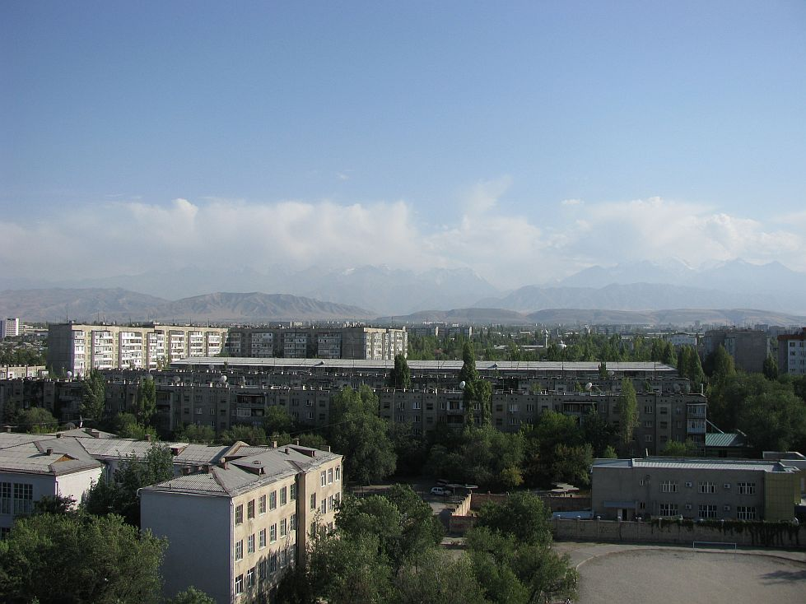
Микрорайон Восток-6 · Евгения Коровина
КЫРГЫЗЧА Восток-6 кичирайону
Восток-6 кичирайону. Алдыңкы планда No 12 мектеп. Евгений Коровиндин фотосу.
Булак: https://bimap.su/description/bishkek/31_IMG_0505.txt · BIMAP
Фотографии и материалы принадлежат их авторам; лицензия не указана

